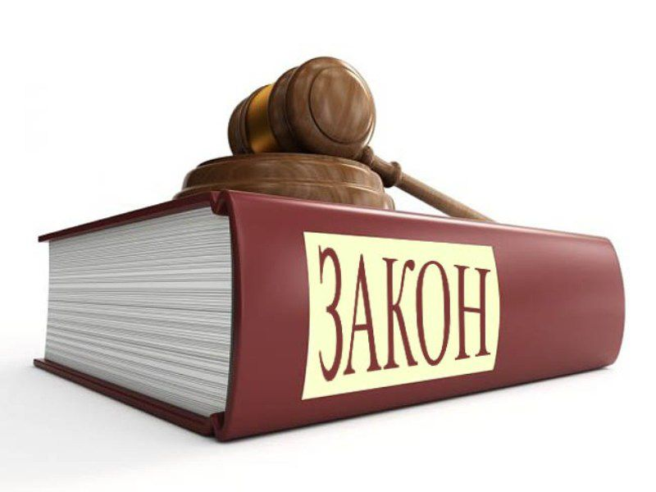

**Административная ответственность предусмотрена статьей 23.34 КоАП Республики Беларусь «Нарушение порядка организации или проведения массовых мероприятий»** и заключается в следующем:  
  
1. Нарушение установленного порядка проведения собрания, митинга, уличного шествия, демонстрации, пикетирования, а равно публичные призывы к организации или проведению собрания, митинга, уличного шествия, демонстрации, пикетирования с нарушением установленного порядка их организации или проведения, если в этих деяниях нет состава преступления, совершенные участником таких мероприятий, -  
влекут предупреждение, или наложение штрафа в размере до тридцати базовых величин, или административный арест.  
2. Нарушение установленного порядка организации или проведения собрания, митинга, уличного шествия, демонстрации, пикетирования, а равно публичные призывы к организации или проведению собрания, митинга, уличного шествия, демонстрации, пикетирования с нарушением установленного порядка их организации или проведения, если в этих деяниях нет состава преступления, совершенные организатором таких мероприятий, - **влекут наложение штрафа в размере от двадцати до сорока базовых величин или административный арест.**  
3. Деяния, предусмотренные частями 1 и 2 настоящей статьи, совершенные повторно в течение одного года после наложения административного взыскания за такие же нарушения, - **влекут наложение штрафа в размере от двадцати до пятидесяти базовых величин или административный арест.**  
4. Деяния, предусмотренные частью 1 настоящей статьи, совершенные за вознаграждение, - **влекут наложение штрафа в размере от тридцати до пятидесяти базовых величин или административный арест.**  
5. Деяния, предусмотренные частью 2 настоящей статьи, сопровождающиеся выплатой вознаграждения за участие в собрании, митинге, уличном шествии, демонстрации, пикетировании, - **влекут наложение штрафа в размере от сорока до пятидесяти базовых величин или административный арест, а на юридическое лицо - от двухсот пятидесяти до пятисот базовых величин.**  
  
**Уголовная ответственность предусмотрена статьей 369-3 УК Республики Беларусь «Нарушение порядка организации или проведения массовых мероприятий»** и заключается в следующем:

Публичные призывы к организации или проведению собрания, митинга, уличного шествия, демонстрации или пикетирования с нарушением установленного порядка их организации или проведения, либо вовлечение лиц в участие в таких массовых мероприятиях путем насилия, угрозы применения насилия, обмана или выплаты вознаграждения, либо иная организация или проведение таких массовых мероприятий, если их проведение повлекло по неосторожности гибель людей, причинение тяжкого телесного повреждения одному или нескольким лицам или причинение ущерба в крупном размере при отсутствии признаков преступлений, предусмотренных статьями 293 и 342 настоящего Кодекса*,* - **наказываются арестом, или ограничением свободы на срок до трех лет, или лишением свободы на тот же срок.**  
  
**Кроме того участникам любого разрешенного мероприятия с массовым пребыванием граждан необходимо знать, что при проведении массовых мероприятий существуют обязательные для соблюдения ограничения и запреты.**  
  
Так, при проведении массового мероприятия его участники обязаны соблюдать общественный порядок и выполнять все законные требования организаторов проводимого массового мероприятия, сотрудников органов внутренних дел и представителей общественности, выполняющих обязанности по охране общественного порядка.  
  
**Во время проведения собрания, митинга, уличного шествия, демонстрации или пикетирования ЗАПРЕЩАЕТСЯ:**  
- препятствовать движению транспортных средств и пешеходов;  
- создавать помехи для бесперебойного функционирования организаций;  
- устанавливать палатки, иные временные сооружения;  
- воздействовать в какой бы то ни было форме на сотрудников органов внутренних дел в целях воспрепятствования выполнению ими служебных обязанностей, а также на представителей общественности, выполняющих обязанности по охране общественного порядка;  
- иметь при себе холодное, огнестрельное, газовое или иное оружие, взрывчатые вещества и боеприпасы, их имитаторы и муляжи, а также специально изготовленные или приспособленные предметы, использование которых может представлять угрозу жизни и здоровью людей либо причинить материальный ущерб гражданам и организациям;  
- осуществлять пропаганду войны или экстремистскую деятельность, в том числе с использованием плакатов, транспарантов или иных средств;  
- действовать методами, создающими угрозу общественной безопасности, жизни и здоровью участников указанных мероприятий или других лиц, либо скрывать свои лица под масками;  
- пользоваться флагами, вымпелами, не зарегистрированными в установленном порядке, а также эмблемами, символами, плакатами и транспарантами, содержание которых направлено на причинение ущерба общественному порядку, правам и законным интересам граждан;  
- совершать любые действия, нарушающие установленный порядок организации и проведения массового мероприятия, а также подстрекать к таким действиям любыми методами;  
- участвовать в массовом мероприятии в состоянии алкогольного опьянения или в состоянии, вызванном потреблением наркотических средств, психотропных веществ, их аналогов, токсических или других одурманивающих веществ;  
- осуществлять реализацию алкогольных напитков и пива в местах проведения указанных мероприятий и в радиусе 500 метров прилегающих к ним территорий.  
         
**Ответственность несовершеннолетних**   
В соответствии с нормами Уголовного кодекса Республики Беларусь и кодекса Республики Беларусь об административных правонарушениях уголовной и административной ответственности подлежит физическое лицо, достигшее ко времени совершения правонарушения шестнадцатилетнего возраста, за исключением случаев, предусмотренных данными кодексами.  
Таким образом, возраст с которого наступает уголовная и административная ответственность за нарушение законодательства о массовых мероприятиях является 16 лет.  
Вместе с тем, административным законодательством Республики Беларусь предусмотрена ответственность родителей за совершение их детьми деяний, содержащих признаки административного правонарушения либо преступления, до достижения возраста с которого наступает ответственность.

**Статья 9.4 КоАП РБ «Невыполнение обязанностей по воспитанию детей».**  
  
1. Невыполнение родителями или лицами, их заменяющими, обязанностей по воспитанию детей, повлекшее совершение несовершеннолетним деяния, содержащего признаки административного правонарушения либо преступления, но не достигшим ко времени совершения такого деяния возраста, с которого наступает административная или уголовная ответственность за совершенное деяние, -влечет предупреждение или наложение штрафа в размере до десяти базовых величин.2. То же деяние, совершенное повторно в течение одного года после наложения административного взыскания за такое же нарушение, -влечет наложение штрафа в размере от десяти до двадцати базовых величин.  
  
Кроме того, согласно действующего законодательства на учет в инспекции по делам несовершеннолетних ставятся подростки, совершившие абсолютно любой вид правонарушения или преступления и независимо от их возраста.

Срок нахождения на учете в ИДН составляет не менее 6 месяцев и только в исключительных случаях может составлять меньший период. При этом срок нахождения на учете не ограничен и может длиться до достижения совершеннолетия.  
  
**Постановка на учет влечет за собой:**   
- сообщение по месту учебы, по месту работы родителей, военкомат;  
- постоянный контроль по месту учебы, посещение по месту жительства сотрудником милиции;  
- для подростков, совершивших правонарушение в пьяном виде – постановка на учет к врачу-наркологу;  
- дальнейшее поступление и трудоустройство во все силовые структуры, прохождение службы в элитных войсках Вооруженных сил является проблематичным.  
  
Кроме того, в отношении несовершеннолетних регулярно допускающих правонарушения, а также совершивших преступления, в том числе и до достижения возраста с которого наступает административная и уголовная ответственность, может применяться такая мера наказания как направление для дальнейшего обучения в специальные учебно-воспитательные учреждения закрытого типа.  
Несовершеннолетние, чьи родители ненадлежащим образом занимаются их воспитанием, могут быть признаны находящимися в социально опасном положении. 